Лабораторная работа №1
Отчёт
Коровкин Никита Михайлович
Содержание

1 Цель работы
Изучить методы кодирования и модуляции сигналов с помощью высокоуровневого языка программирования Octave, определить спектр и параметры сигналов, продемонстрировать принцип аналоговой амплитудной модуляции и исследовать свойство самосинхронизации различных способов кодирования.

2 Задание
В ходе выполнения лабораторной работы необходимо:
построить график функции y = sin(x) + 1/3 sin(3x) + 1/5 sin(5x) на интервале [-10; 10];
добавить на один график функцию y = cos(x) + 1/3 cos(3x) + 1/5 cos(5x);
получить графики меандра при различном количестве гармоник и повторить построение через синусы;
определить спектры двух синусоидальных сигналов с частотами 10 и 40 Гц;
скорректировать спектры с учётом отрицательных частот и нормировки;
определить спектр суммы двух сигналов;
выполнить моделирование аналоговой амплитудной модуляции;
реализовать униполярное, AMI, NRZ, RZ, манчестерское и дифференциальное манчестерское кодирование;
исследовать свойство самосинхронизации кодов;
построить спектры полученных кодированных сигналов.

3 Выполнение лабораторной работы
Построение графика синусоидальной функции В первом задании был создан сценарий plot_sin.m. В нём сформирован массив значений x от -10 до 10 с шагом 0.1, после чего вычислена функция:
y = sin(x) + 1/3 sin(3x) + 1/5 sin(5x)(рис. ¿fig:001?).
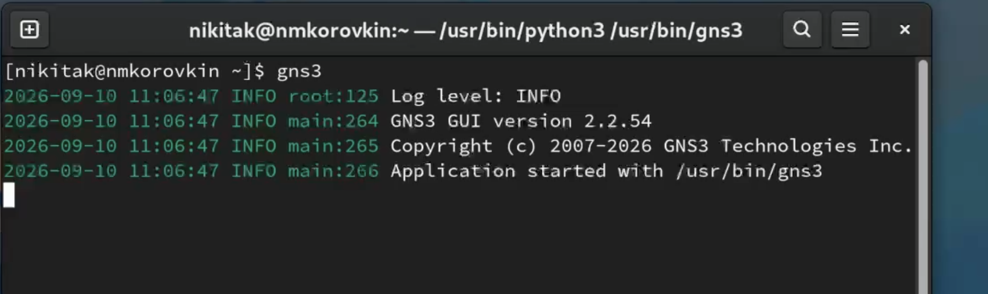
Рис. 1: График 1
Построение синусоидальной и косинусоидальной функций Следующим этапом к исходному графику была добавлена функция:
y2 = cos(x) + 1/3 cos(3x) + 1/5 cos(5x) Обе функции были построены в одной системе координат с использованием hold on.(рис. ¿fig:002?).
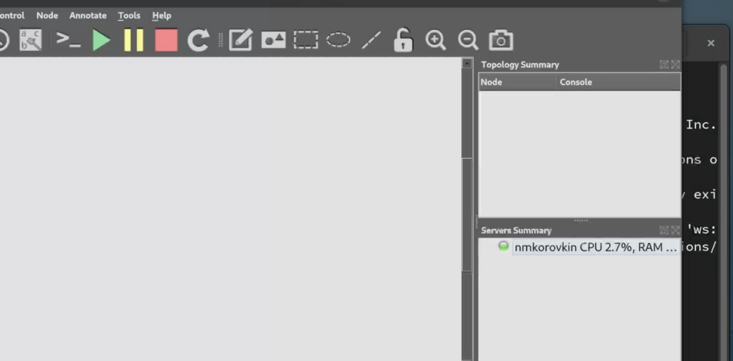
Рис. 2: График 2
Разложение меандра в частичный ряд Фурье Для исследования разложения импульсного сигнала был создан файл meandr.m. В качестве количества гармоник было выбрано N = 8, амплитуда A = 1, период T = 1.(рис. ¿fig:003?).
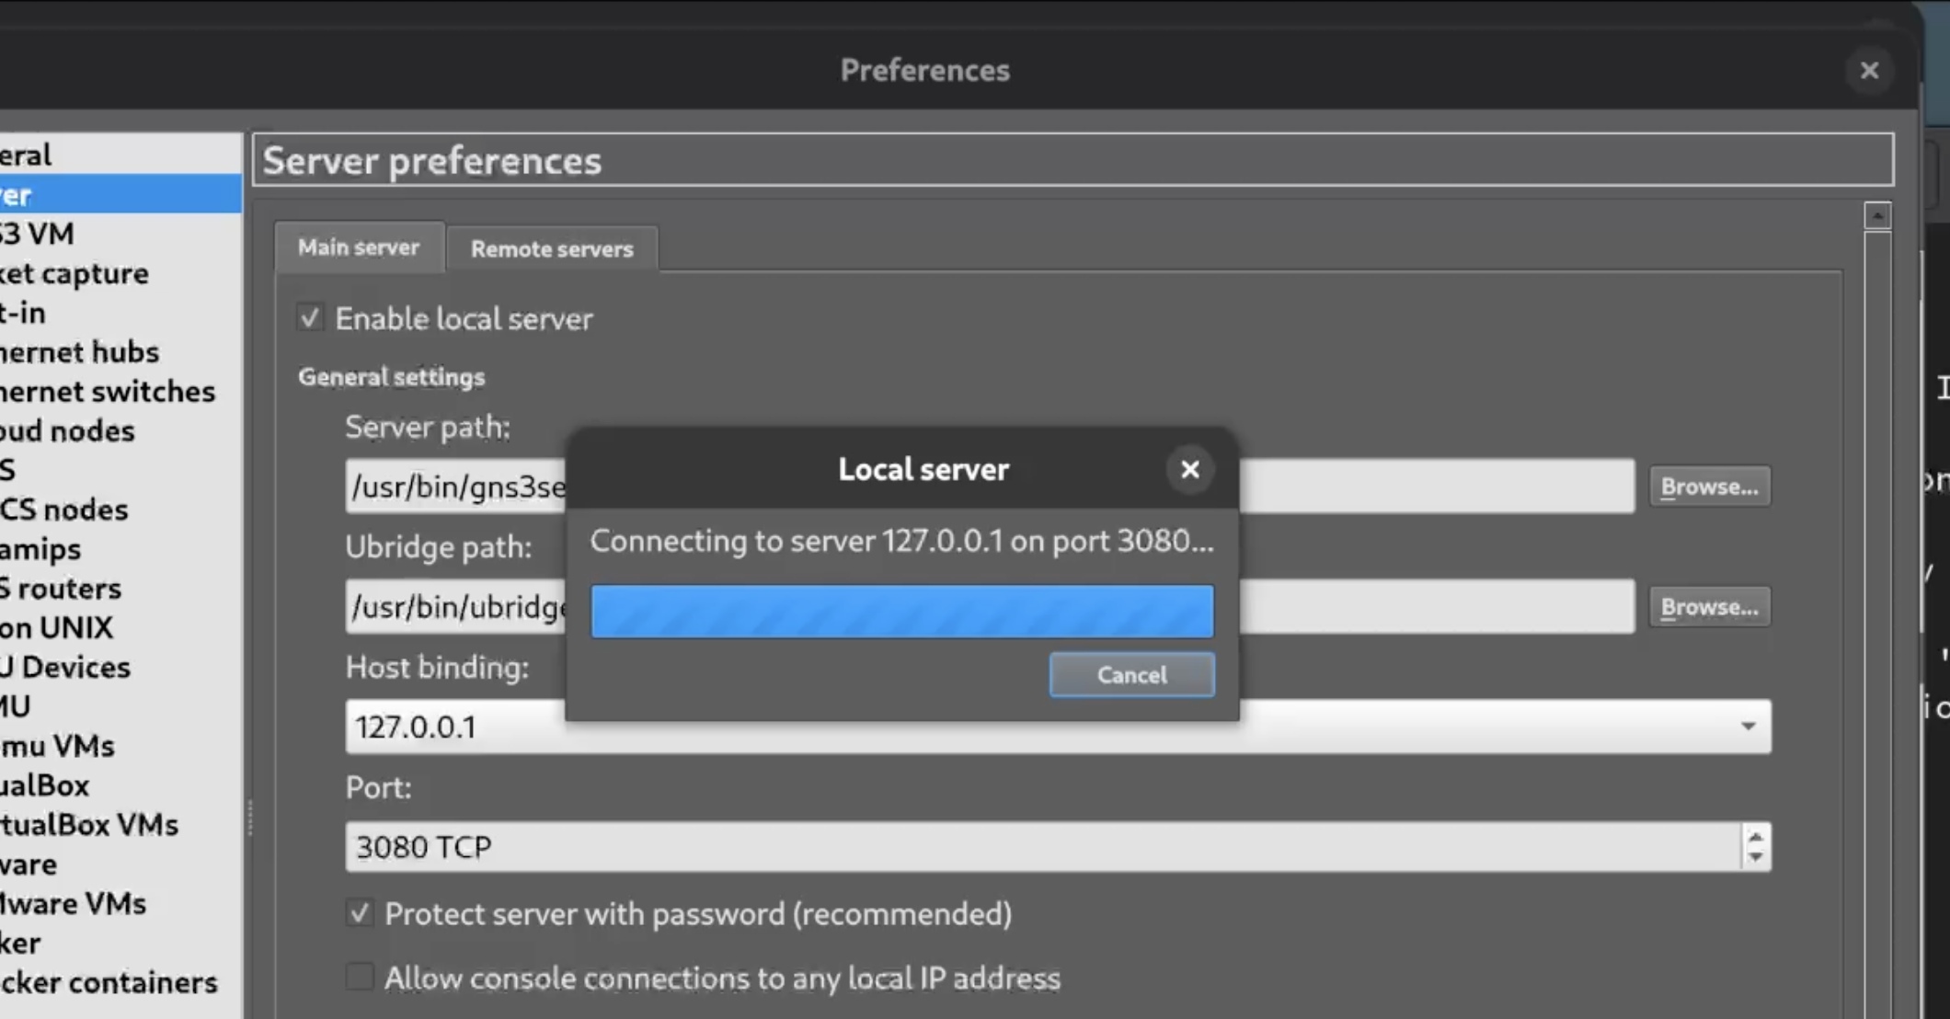
Рис. 3: График 3
Определение спектров двух синусоидальных сигналов Для исследования спектра были созданы два сигнала:
частота первого сигнала f1 = 10 Гц, амплитуда a1 = 1;
частота второго сигнала f2 = 40 Гц, амплитуда a2 = 0.7;
частота дискретизации fd = 512 Гц;
длительность сигнала tmax = 0.5 с.
Сигналы задавались выражениями:
signal1 = a1sin(2pitf1); signal2 = a2sin(2pitf2); Сначала были построены временные графики двух сигналов.(рис. ¿fig:004?).
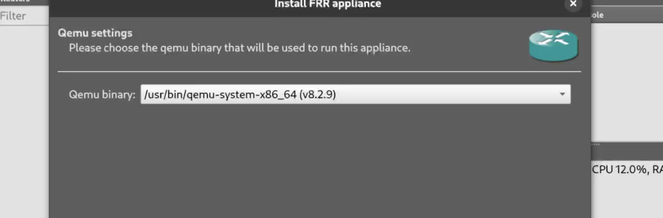
Рис. 4: График 4
По заданным битовым последовательностям я получил кодированные сигналы для нескольких кодов(рис. ¿fig:005?).
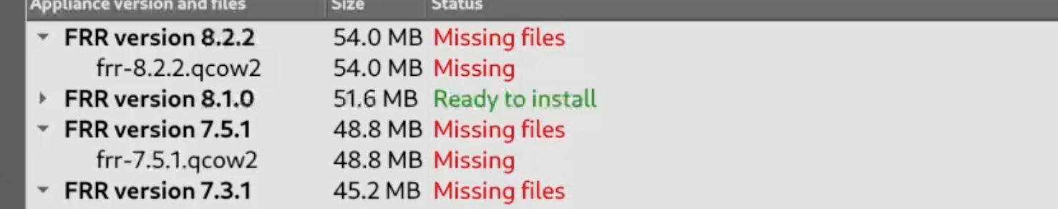
Рис. 5: График 5
Следующие графики(рис. ¿fig:006?).
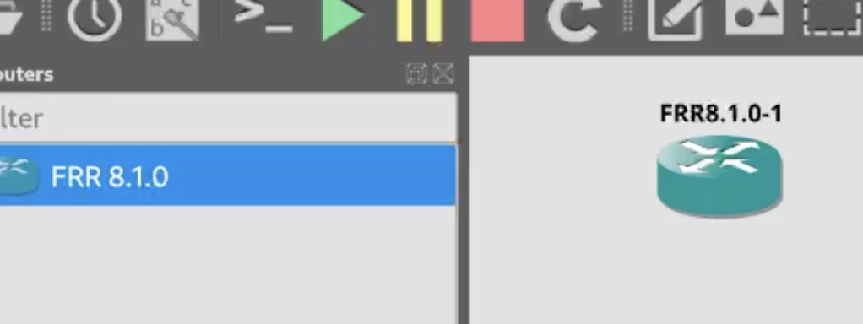
Рис. 6: График 6

4 Выводы
В ходе лабораторной работы были изучены основные методы представления, кодирования и модуляции сигналов в GNU Octave.

Список литературы

